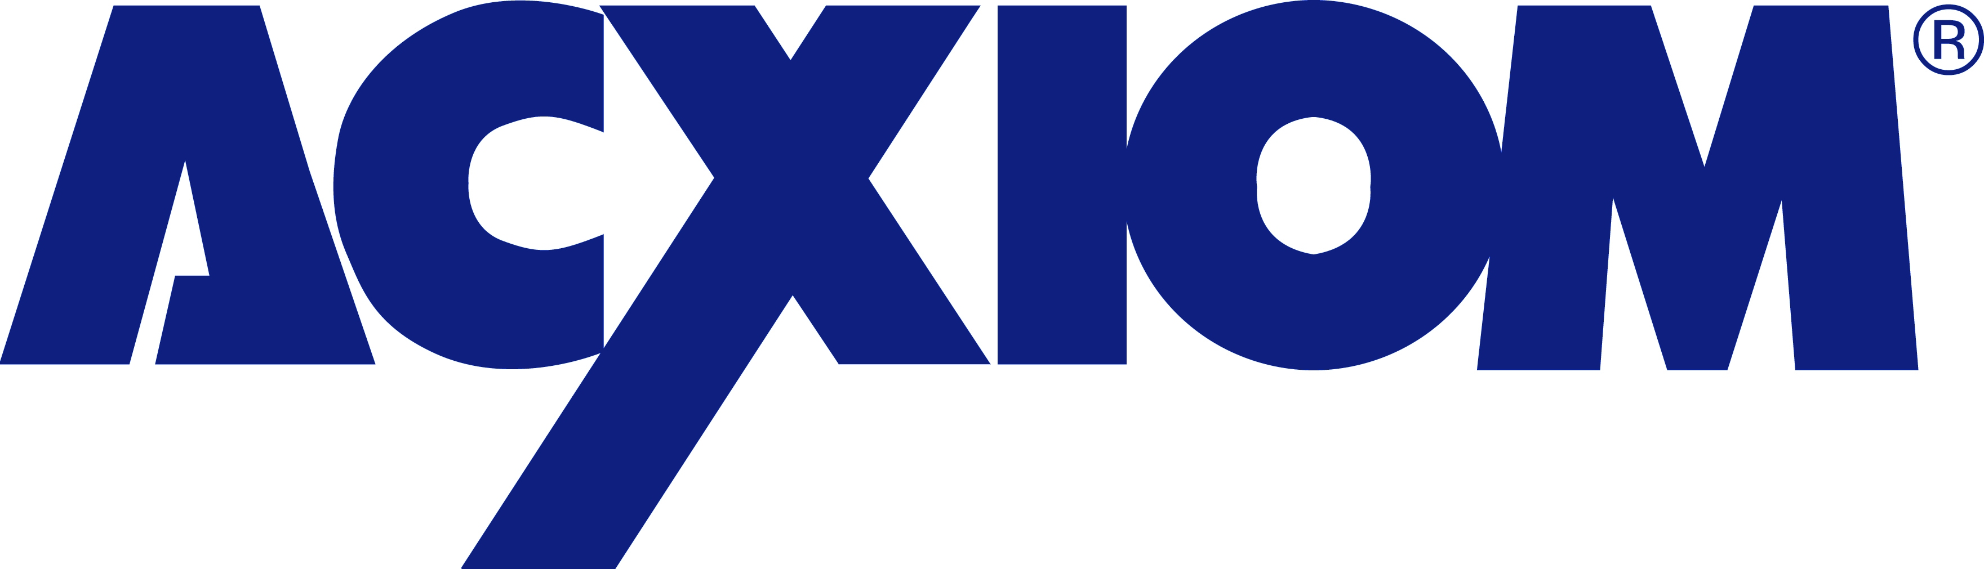

TREND

Le baromètre des données consommateurs
Communiqué de presse

Paris, le 25 janvier 2011
Etude Acxiom

5,7 millions de foyers français
ne sont pas encore prêts à passer au tout numérique

Amorcé fin 2009 en France, le passage de la télévision hertzienne analogique à la Télévision Numérique Terrestre (TNT) se fait actuellement région par région. Déjà 11 régions sont passées au tout numérique et 3 régions supplémentaires sont programmées d’ici le 2 février 2011 ; l’objectif étant que l’ensemble des 25 régions soit passé au numérique d’ici le 29 novembre 2011. Lorsque ce changement sera effectué, l’accès aux chaînes par voie hertzienne ne sera donc plus possible. A seulement quelques mois du passage au tout numérique, encore 5,7 millions de foyers ne reçoivent pas de chaînes via la TNT, le câble, le satellite ou l’ADSL et devront donc s’équiper en de manière impérative.

Acxiom, expert en connaissance client et ciblage marketing, s’intéresse de plus près aux profils de ces foyers français hertziens concernés par cette évolution technologique, représentant près de 20% de la population française (19,5%), contre 28% l’an passé.

Le profil type des foyers hertziens : des séniors et des foyers modestes peu technophiles

Près d’un tiers des foyers n’étant pas encore passés au tout numérique ont un profil plutôt âgé : pour 30,7% d’entre eux le chef de famille a 65 ans et plus, près de 33% ont un chef de famille retraité, et plus de la moitié de ces foyers hertziens vivent seuls (52,3%).
Non adeptes des nouvelles technologies, ces personnes sont peu sensibilisées aux conséquences d’un passage à la TNT, et n’ont toujours pas fait les démarches pour recevoir les chaînes en numérique (achat d’adaptateurs, changement de téléviseur…).

Au-delà de l’âge, l’étude d’Acxiom révèle que le revenu est un facteur majeur en termes d’impact sur l’équipement adéquat pour recevoir la télévision numérique. Les foyers hertziens sont souvent des foyers modestes, qui surveillent leur budget (59,8% d’entre eux n’utilisent jamais leur découvert bancaire) et qui sont attentifs aux promotions. Ainsi, 47% - soit près de la moitié d’entre eux - gagnent moins de 1500€ par mois. Ces foyers sont donc freinés dans leur équipement essentiellement pour des raisons pécuniaires ; alors que des aides financières soient disponibles et permettent de couvrir tout ou partie des dépenses d’équipement et que tous les postes vendus depuis mars 2008 soient équipés d’un adaptateur TNT intégré¹.

Ces foyers hertziens ne sont pas friands de nouvelles technologies et attendront très certainement le dernier moment pour accueillir le numérique : ils sont deux fois moins équipés en écrans plats HD et en Home Cinemas que les foyers déjà numérisés. Au-delà de la télévision, seulement près de 48% d’entre eux déclarent posséder un ordinateur contre 66,7% des foyers français au total, et 27,5% d’entre eux déclarent posséder un ordinateur portable alors qu’ils sont 38,7% en France.

Focus sur les profils les plus représentatifs des foyers hertziens

Avec une expertise dédiée à la connaissance client et aux études comportementales, Acxiom dispose aujourd’hui de la plus vaste base de données consommateurs de France, constituant ainsi l’une des sources d'informations sur les ménages français les plus riches du marché.

La Base Multicanal d’Acxiom compte 18 millions de foyers segmentés, soit 70% des foyers français, qualifiés tant sur des critères sociodémographiques que comportementaux, constitués à partir de la Grande Enquête sur la Consommation des Foyers². De plus, Acxiom s’appuie aussi sur la base des abonnés France Télécom et les données issues du recensement de l’INSEE, pour qualifier les 24 millions de foyers français selon leur profil PersonicX®, première segmentation descriptive et explicative du comportement de consommation des foyers français.

Dans cette segmentation PersonicX® d’Acxiom, plusieurs profils descriptifs des foyers hertziens sont particulièrement surreprésentés :
- Les « Papy Brico », représentant 7% des foyers hertziens : retraités des zones rurales, en couple et tournés vers l’extérieur. Economes, ils ont un quotidien plutôt satisfaisant qu’ils améliorent souvent via un potager pour l’alimentaire, et via l’entretien de liens sociaux riches. Ils craignent le vieillissement et les dégradations imprévues de leur propriété.
- Les « Eco Singles », représentant 5,6% des foyers hertziens : adultes seuls et modestes, ils s’inscrivent dans une dynamique de construction du foyer. Ils se sentent parfois bloqués par leur pouvoir économique limité et se positionnent parfois en conflit avec la société, ils recherchent une plus forte reconnaissance.
- Les « Papy et Mamy Nostalgie » représentant 4,4% des foyers hertziens : majoritairement des veufs, ayant perdu en pouvoir économique avec la disparition du conjoint. Ils ont une situation matérielle confortable, mais sans superflu. Ils défendent leur statut grâce à des activités, et sont très soucieux de transmettre leurs acquis en héritage.
- Les « Mamy Cabas », représentant 3,8% des foyers hertziens : vivant dans des grandes villes, ils subviennent juste à leurs besoins et souffrent de leur solitude. La télévision veille sur eux, rythme leur vie. Ils sont dignes et soignés, sortent quotidiennement pour s’approvisionner mais ne profitent pas des plaisirs de la ville.
- Les « City Campus », représentant 3,6% des foyers hertziens : jeunes urbains avec peu de revenus, qui économisent sur des biens de consommation courante et sont adeptes de bonnes affaires et promotions pour pouvoir s’offrir des extra et des loisirs. Ils sont tout de même équipés en moyens de communication et produits technologiques.

1- Source : www.tousaunumerique.fr
2- L’étude est issue de la dernière vague de la Grande Enquête Sur la Consommation des foyers français, effectuée entre mai et juin 2010. Cette enquête porte sur 410 000 foyers français et l’échantillon obtenu a été redressé afin d’être représentatif de ces derniers.

**********

A propos d’Acxiom « Global Interactive Marketing Services » :

Acxiom France (100 collaborateurs), filiale d’Acxiom® Corporation, conseille et accompagne les entreprises dans la mise en œuvre et le pilotage de leurs campagnes marketing. Objectifs : optimiser les investissements medias et augmenter les performances marketing. Pour ce faire, Acxiom s’appuie sur une solide expertise de la donnée consommateur et du ciblage marketing ainsi que sur des technologies d’intégration et de traitement des données qui garantissent la fiabilité et la pertinence de l’information, sur tous les canaux : digital, internet, e-mail, mobile, courrier, call center.
Plus d’informations : www.acxiom.fr

Acxiom® Corporation (NASDAQ : ACXM) est le leader mondial des solutions interactives de marketing services. Créé en 1969, à Little Rock dans l’Arkansas (USA), Acxiom accompagne des clients dans le monde entier via ses filiales aux Etats-Unis, en Europe et en Asie Pacifique. Aujourd’hui, la société emploie plus de 7000 collaborateurs et réalise un chiffre d'affaires de 1.3 milliard de dollars.
Plus d’informations : www.acxiom.com

Relations presse :
Agence Wellcom  Claudia Meleghi / Leslie Gallaire / Ingrid Zémor  Tél : 01 46 34 60 60  Emails : cm@wellcom.fr / lga@wellcom.fr / iz@wellcom.fr | Acxiom France  Delphine Tanguy  Responsable Marketing / Communication  Tél : 01 58 17 73 00  Email : Delphine.Tanguy@acxiom.com

http://wellcom.fr/presse/acxiom/feed/

